简号 J1⑧186：沅陵狱史治所

来源出处
里耶古城一号井第八层出土，原整理号 8-186。
释文、注释：《里耶秦简牍校释》第一卷，第 107 页。
图版、单字字形：秦簡字形庫（www.kaom.net）《里耶1》。

图片
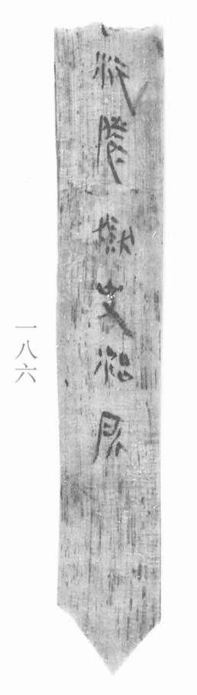
图1 里耶秦简 8-186 实物照片。出处：秦簡字形庫（www.kaom.net）《里耶1》图版。
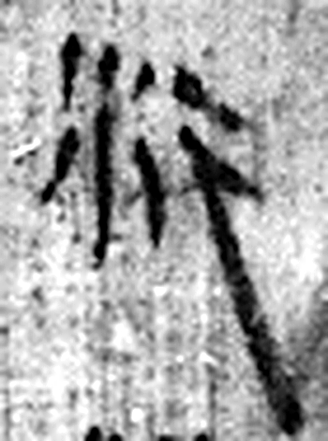 沅 水。出牂牁故且蘭，東北入江。从水元聲。（《说文解字》卷十一·水部）
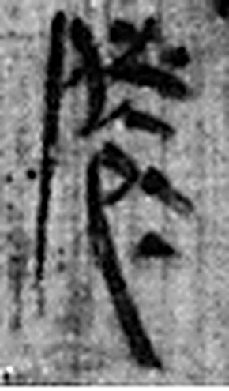 陵 大𨸏也。从𨸏夌聲。（《说文解字》卷十四·𨸏部）
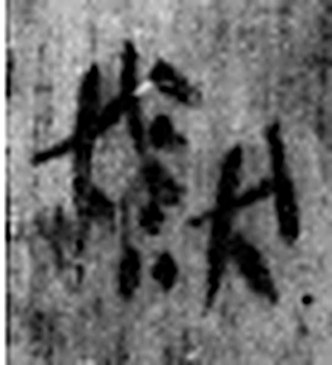 獄 确也。从㹜从言。二犬，所以守也。（《说文解字》卷十·㹜部）
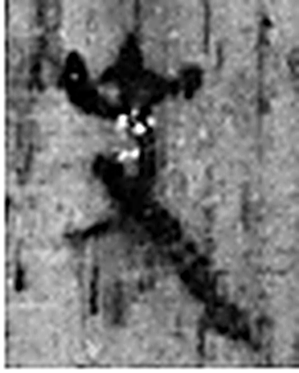 史 記事者也。从又持中。中，正也。凡史之屬皆从史。（《说文解字》卷三·史部）
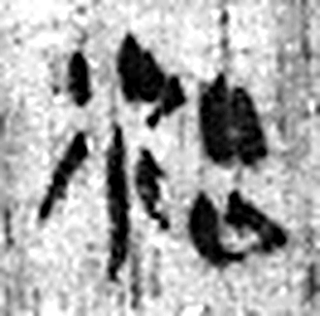 治 水。出東萊曲城陽丘山，南入海。从水台聲。（《说文解字》卷十一·水部）
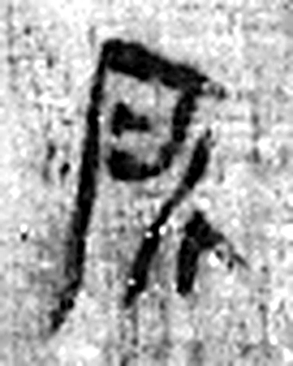 所 伐木聲也。从斤戶聲。《詩》曰：“伐木所所。”（《说文解字》卷十四·斤部）
图2 8-186 逐字字形与本义（共 6 字，按原简文字序）。字形出处：秦簡字形庫（www.kaom.net）《里耶1》；本义出处：《说文解字》大徐本。

释文
〼□沅陵狱史治所。8-186

文字

书法
单栏竖写，字迹清楚，字形窄长，笔画匀细（据图1）。

简牍形制
窄长简，下端收窄成尖（据图1）。

书写方式
单行竖写（据图1、据释文）。

美育价值
简上写『沅陵狱史治所』，是标明沅陵狱史办公地点的文字（据释文）。

